电机驱动和控制系统的测试
来源：EEFOCUS
一.引言
国际能源机构IEA曾经声称全球45%的电能是电机所消耗的。在中国，这个比例是54%。这一方面反映了电机的使用是如此广泛，另一方面也敦促业界开发和使用更高效的电机。为了满足机电工程师对电机驱动和控制系统的测试需求，力科公司新推出基于8通道、12bit示波器的电机驱动和控制系统测试平台HDO8000。
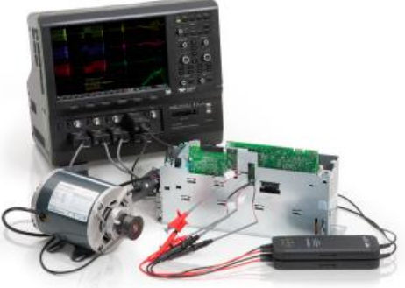
图1 电机驱动和控制系统测试平台HDO8000
二. 电机测试需求分析
下图是一个典型的电机驱动和控制系统框图，大致分为功率驱动部分、电机控制部分、电机和传感器部分。
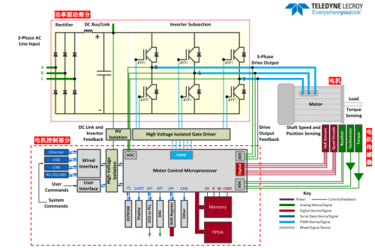
图2 一个典型的电机驱动和控制系统
功率驱动部分
图2 中的功率驱动部分是一个典型的级联H-bridge驱动电路。将其放大到图3显示：
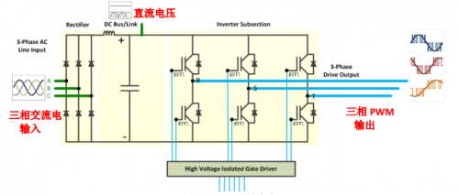
图3 H-bridge驱动电路
H-bridge驱动电路的输入为三相交流电，经过整流后变成直流电压（DC bus）。6个功率管组成的桥式电路将直流电压逆变为三相PWM信号输出给电机。
对于这一部分进行功率分析是电机测试最重要的内容。主要关注输入端的功率测量，输出端的功率测量，以及功率转换效率。
其次桥式电路的调试和验证也是必不可少的，这通常涉及对6个功率管的驱动电压、漏源电压和电流的测量。
电机控制部分
电机控制部分通常是一个嵌入式系统，核心是DSP或MCU，主要负责执行电机驱动算法、采集电机反馈信号以及和其他系统的通信接口。对这部分的测试涉及常规的数字电路测试，接口电路测试等。
电机和传感器
对电机的测试主要关注输入的电气功率、其实就是功率驱动部分的输出功率，电机输出的机械参数，即转速、扭矩、方向等，这些机械参数通常可由传感器输出。
三. 测试功能
为了满足上述的测试需求，力科公司推出的8通道、12bit示波器HDO8000系列能够提供以下测试功能：
1. 功率分析
在《利用八通道示波器分析三相交流电》一文中，我们已经了解到如何用示波器测试三相电的有功功率、无功功率、视在功率以及功率因数等参数，对于电机功率驱动电路的输入和输出功率的测量也是相同原理。为了适应多种供电方式，HDO8000能够测量五种接线方式：单相两线制、单相三线制、三相三线制（两瓦特计和三瓦特计）、三相四线制。仪器界面会给出连线示意图，指导使用者如何连接被测信号。同时也提供火线-火线电压到火线-零线电压的转换。图4是设置界面示意。
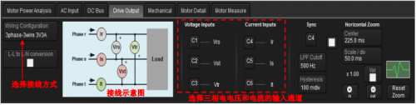
图4 电机功率测试设置界面示意

功率参数的测试结果能以表格方式显示在仪器界面上，如下图所示。
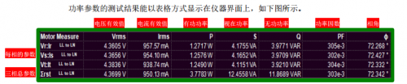
图5 功率数值测量结果
除了图5所示的功率参数以外，还可以观测信号的波形，特别是能够提取一个周期内的细节波形以供分析。另外还能对功率等参数在长时间内变动情况做数值统计。这特别适合对电机启动和停止过程、负载变化过程做动态响应分析。例如当HDO8000存储深度为200Mpts，采样率设为10MS/s时，可以观测20秒长度的三相电电压、电流、各种功率、功率因数、相角的实时波形。下图是一个长时间动态响应分析的例子：
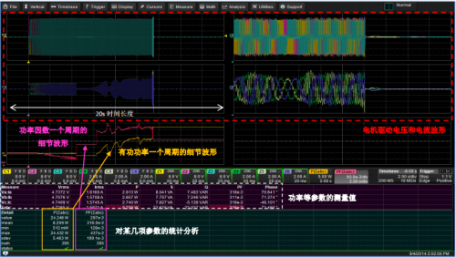
图6 电机驱动动态响应分析例子
2. 功率器件的调试和验证
除了对功率驱动部分的输入、输出功率进行测量分析以外，还可以针对其中的功率器件（MOSFET/IGBT/GTR）进行测量分析，比如：
- 栅极驱动信号测量
- 饱和漏-源压降
- 开关管瞬时功率
- 开关管导通和关断损耗
- 开关管上电过程不同阶段的损耗
- 动态导通电阻
- 安全工作区(SOA)
因为HDO8000是一款8通道示波器，它能够同时观测多个开关管的状态，这对于调试和验证桥式驱动电路非常必要。例如下图显示了一个H-bridge驱动电路在启动过程的信号。利用HDO8000同时测量驱动输出的6个电压和电流信号，多个功率器件的异常开关能够同时观测到，有利于加快调试进度。
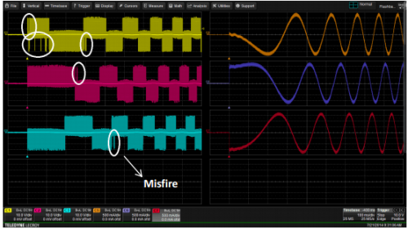
图7 H-bridge驱动电路输出电压电流波形

3. 电机机械参数测量
HDO8000支持直接测量电机传感器输出信号，可以在仪器界面上显示出转速、扭矩、方向、位置等机械参数，目前支持的传感器种类有:
- 脉冲式转速传感器
- 霍尔传感器
- 旋转变压器（Resolver ）
- 正交编码器（Quadrature Encoder ）
4. 电机控制系统测试
HDO8000借助8个模拟通道和最多16个数字逻辑通道可以测量分析嵌入式系统的各种模拟和数字信号。例如嵌入式系统中常用的UART、I2C、SPI、以太网等信号，机电系统中常用的CAN,RS-232/422/488总线等，下图是一个 CAN总线信号测试的示意。借助解码功能，可以直接在示波器上将信号所表示的CAN消息解码出来：
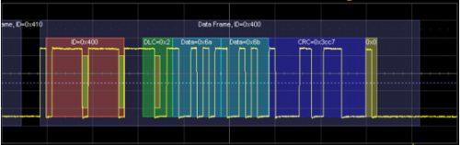
图8 CAN总线测试示意

